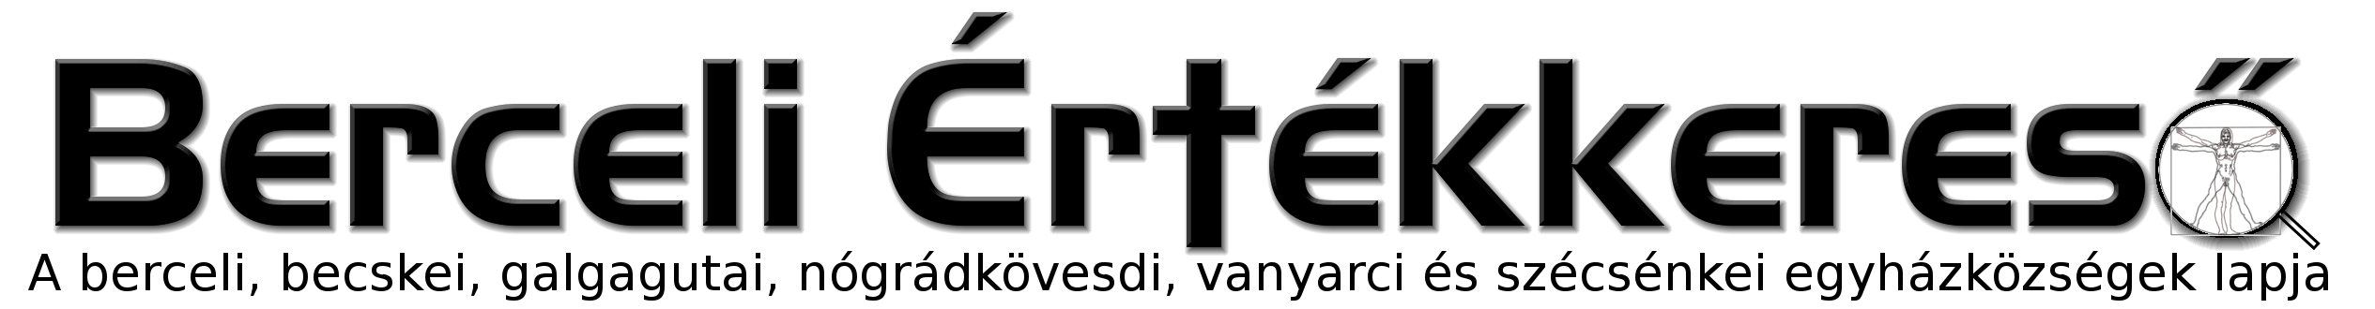
II. évf. 28. szám Évközi 13. vasárnap 2015. június 28.
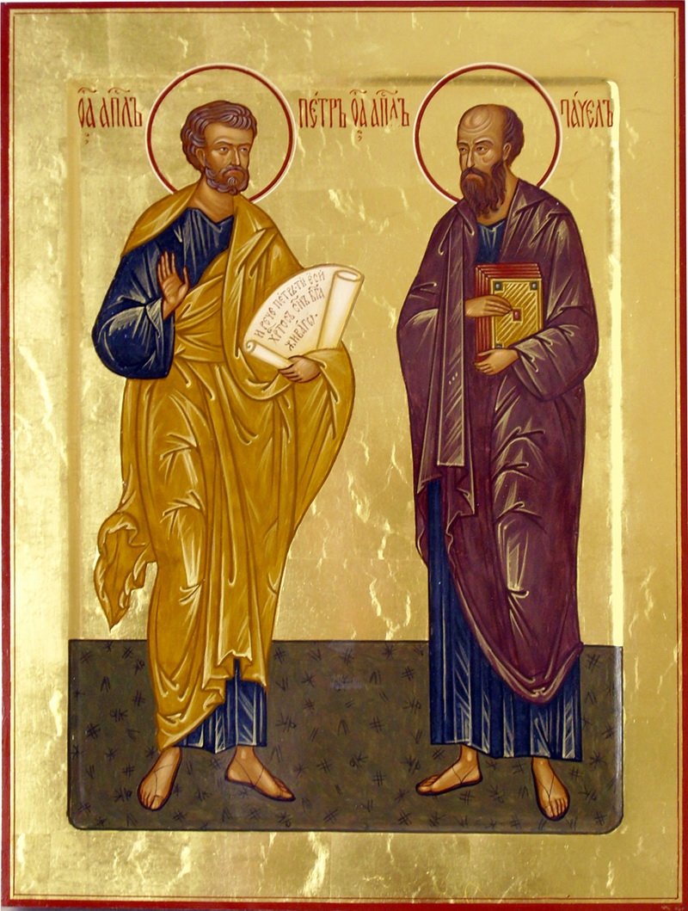
‎"Kértem Istentől erőt, hogy újra fel tudjak állni...
Kaptam súlyt a vállamra, megtanultam mászni...
Kértem időt, hogy ne törhessék össze a szívem Kaptam több fájdalmat, ezáltal megerősödtem
Kértem barátokat, akiknek a vállára borulhatok
Kaptam ellenségeket... már nem fájnak a pofonok Kértem hitet, hogy bízni tudjak újra az emberekben
Kaptam még több csalódást... megváltozott az életem
Kértem, hogy teljesüljenek a féltve őrzött álmaim... Kaptam akadályt, bátor lettem, vezetnek a vágyaim..
Már tudom... hogy mindent azért kapok az Élettől
Hogy próbára tegyen... ki tudok - e mászni a gödörből... Megerősít a fájdalom... a könnyektől lettem az aki vagyok...Őszintén élem az életem... s míg élek, ez az ember maradok..."
Zsinati könyörgés:
Add, hogy egyházmegyei zsinatunk erősítse bennünk annak tudatát, hogy az Atya gyermekei, a Fiú követői és a Szentlélek templomai vagyunk!
HIRDETÉSEK
Napközis hittanos vándortábort szervezünk 2015.07.06-10. között egyházközségeink hittanosai és fiataljai számára, hogy erősítse közöttünk az összetartást. A tábor (mely tartalmazz az egész napi ellátást) hittanosok számára ingyenes, a gyermekek busszal látogatnak el a környékbeli egyházközségekbe a hét folyamán, közös lelki programokon, gyerekmisén és kézműves foglalkozáson vehetnek részt. Jelentkezési határidő hétfő estig.
Véradás lesz 2015.07.02-án csütörtökön 15 -18 óra között. Véradás helye: Rehabilitációs Intézet szolgálati lakása Petőfi út 2. sz. alatt. Kérjük, Bercel lakosságát minél nagyobb arányban vegyenek részt mivel köztudott, hogy a vérkészítmények hiánya miatt több műtétet napolnak el, illetve műtétek maradnak el. Köztudott, aki vért ad, életet ment!
A Váci Egyházmegye Kórházlelkészi Szolgálata irodavezetőt (pályázatírót) keres. Részletek: http://korhazlelkesz.hu/Hirek/158/Allashirdetes_Irodavezeto.html
A Váci Egyházmegye Kórházlelkészi Szolgálata lelkigondozót keres. Részletek:
http://korhazlelkesz.hu/Hirek/157/Allashirdetes_Lelkigondozo.html
2015.06.10.-én kötött megállapodást a Berceli Szent Miklós Karitász, a Vanyarci Önkormányzat és a Hegymenet Klub. Vanyarcon a Ceferino Házban (Vanyarc, Táncsics út 10.) étkeztetésben részesülhetnek a rászorulók Népkonyha keretében, valamint 2015.07.01-től minden hétköznap és szombaton szociális étkeztetést vehetnek igénybe jelképes összegért a vanyarci rászorulók a Vanyarci Művelődési Házban. A Szent Miklós Karitász szeptemberben néhány füzettel, színes kiadvánnyal ajándékozza meg a berceli iskola diákjait.
2015.07.19-26. között kerül megrendezésre a Solar United Natives fesztivál, mely rendezvény a világ számos országából érkező fesztiválozót vonz Bercelre illetve a községeinkbe. Ezzel párhuzamosan Missziós Hetet szervezünk, melynek célja: a krisztusi útra vezetni a keresőket, illetve drog prevenció, a kábítószer helyett megélt Isten-tapasztalatról tanúságtétel máshonnan érkező és helyi fiatalok részére. Ebben a misszióban résztvevő máshonnan érkező tanúságtevők elszállásolásában, illetve ellátásában (tartós élelmiszert is gyűjtünk számukra a héten), vagy a missziós tevékenységben, aki szívesen segítene, kérjük, jelentkezzen a plébánián.
Jövő héten Bercelen az 2. csoport takarít.
2015.06.29. 18:00 Szent Péter és Pál apostol búcsú ünnepe a Berceli Templomban Oroszky Ignác felesége Gizella és gyermekei
2015.06.30. 18:00 Szentmise a Szécsénkei Templomban
2015.07.01.Sz 18:00 Szentmise a Becskei Templomban
18:00 Szentségimádás a Berceli Templomban
2015.07.02.Cs 18:00 Szűz Mária látogatása Erzsébetnél (Sarlós Boldogasszony) Szentmise a Berceli Templomban, Szentségimádás
2015.07.03.P. elsőpéntekes betegek látogatása a fíliákban és Bercelen
18:00 Szent Tamás apostol: Szentmise a Berceli Templomban
2015.07.04.Sz 17:00 Igeliturgia a Berceli Templomban
2015.07.05. V 8:30 Szent Péter és Pál apostol búcsú ünnepe a Berceli Templomban, a Szentmisét Moys Gábor Váci Székesegyházi karkáplán, a Karolina Katolikus Iskola kiérdemesült igazgatója, kosdi lelkipásztor celebrálja.
10:30 Szentmise a Becskei Templomban
10:30 Igeliturgia a Galgagutai Templomban
12:00 Igeliturgia a Nógrádkövesdi Templomban
12:00 Szentmise a Szécsénkei Templomban
18:00 Szentmise a Vanyarci Templomban

2015.07.06.-2015.07.10. Napközis hittanos vándortábor Bercel
2015.07.12. Péter fillér gyűjtés: A Szentszék szegénygondozására
2015.07.19.-2015.07.25. Ifjúsági tábor Nógrádmegyer
2015.07.31.-2015.08.09. 10 napos tábor Aggtelek
2015.08.10.-2015.08.14. Hittanos Tábor Balatonszemes
Hivatali ügyintézés: Római Katolikus Plébánia 2687 Bercel, Béke u. 20. H-CS:9-16 P:9-14
tel: (30) 455 3287 web: http://bercel.vaciegyhazmegye.hu e-mail: bercel@vacem.hu
Bankszámlaszám: 10700323-68589824-51100005

